行业研究 | 分析基准 2026 年 10 月

美国公寓REIT投资研究报告
供给周期、上市折价与股东回报
美国公寓 REIT 的机会来自两项变化。开发退潮使未来交付减少，部分存量公寓有望恢复定价权。与此同时，高利率压低了上市估值，部分组合的隐含物业价格低于私人市场成交样本。若核实折价后发现它与供给收缩出现在同一组资产上，股东可以在供给消化期间获得分红，并在租金与现金流改善后获得增长。折价收窄可以进一步增加回报。

一 高利率怎样创造买入窗口
利率上行同时作用于买房人、开发商和投资人。对存量公寓来说，这三条路径发生的时间不同。已有住户在租约到期时可以选择继续租住，开发项目减少要到未来几年才体现为交付减少，上市股票则会提前反映融资与估值变化。
利率传导路径 | 市场变化 | 存量公寓受到的影响
购房按揭 | 月供上升，部分家庭推迟购买住宅。 | 住户留租时间延长，组合对新增租户的依赖降低。
开发融资 | 施工融资和股权回报要求上升，部分项目延后。 | 原有在建项目陆续交付后，同地段新增竞争可能减弱。
资产定价 | 长期利率上升，投资人提高对房地产的回报要求。 | 上市估值承压。持有固定利率债务的公司，现金流受到的冲击通常晚于股价。

先判断现金流能否支撑等待
买入时，市场给出的折价需要能够覆盖等待成本。若有效租金和入住率继续走弱，或低息债集中到期，资产再便宜也可能在供给拐点到来前消耗现金。若组合能维持出租、覆盖维护开支与股息，公司就有时间等新楼去化。后续判断应沿着开工、交付、有效租金、物业净运营收入、每股现金流依次核对。

二 开工减少怎样传导至租金
疫情后，低融资成本和租金上涨推高了开发回报，2021–2022 年开工增加。项目从开工到竣工需要时间，这批供给在 2024 年集中交付。加息后，开发商先减少新项目，已投入资金的在建楼盘仍会陆续竣工。因此，开工下降给出了未来供给减少的信号，交付下降才开始减轻当期招租压力。
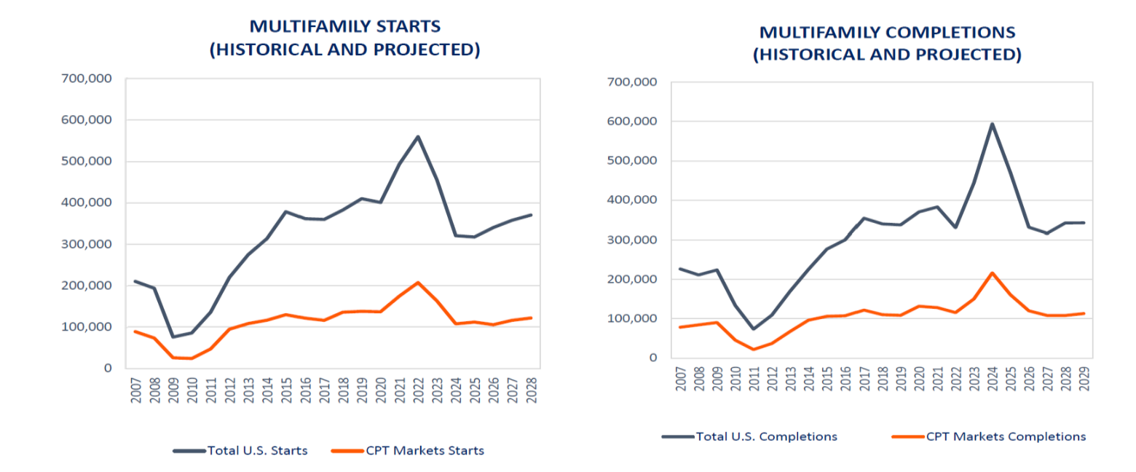
图 1 美国及 Camden 核心市场的多户住宅开工与竣工。资料为 MAA、CPT 2026 年投资者资料，远端曲线含预测。
按图中全美序列估读，开工在 2022 年升至约 56 万套，竣工在 2024 年接近 59 万套。Camden 核心市场也呈现开工高峰领先于竣工高峰的走势。对以阳光带为主的 Mid-America Apartment Communities（MAA）和 Camden Property Trust（CPT），本地人口、就业和家庭形成能带来租户，但这些市场也承接了大量开发。评估两家公司的供需，应将预计交付和租户增长对应到实际持有物业的都会区与租金档次。
新增交付减少后，先看净吸纳。净吸纳是已出租单位的净增加量。若净吸纳超过净交付，空置单位数才会减少。待租库存消化后，新楼才更有条件收回免租和折扣，存量公寓的新签有效租金随之获得支撑。按 2026 年 10 月的开工与在建信息推演，2027–2029 年交付压力可能低于高峰期。若就业或家庭形成转弱，去化时间仍会拉长。

三 入住率改善怎样转成物业利润
入住率回升与租金恢复往往间隔一段时间。招租期的新楼可以用免租和折扣换入住率。存量公寓面对同一批租户，通常也要让利才能留住客源。因此，判断供给消化后是否出现定价权，应同时看入住率和扣除优惠的新签有效租金。
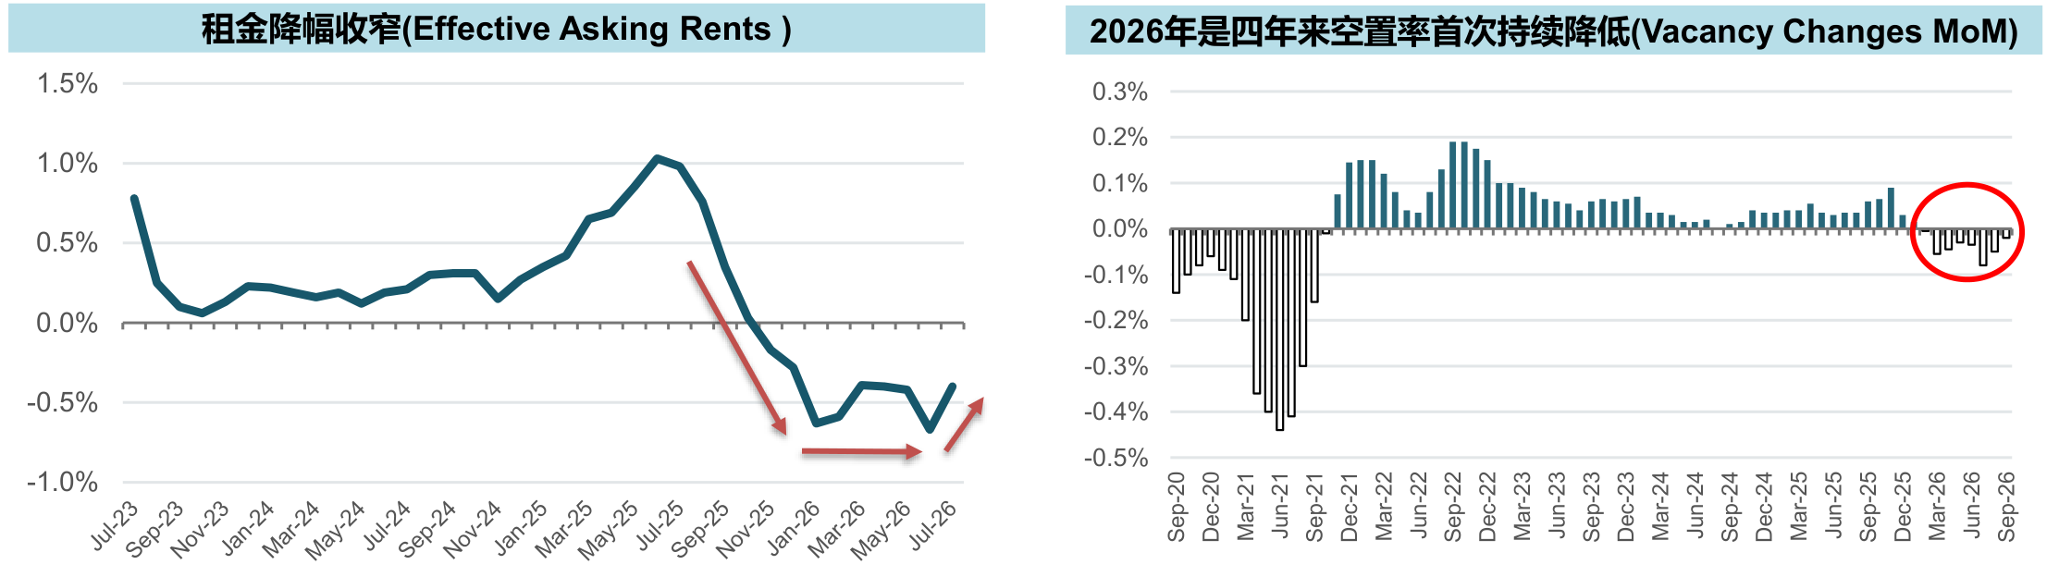
图 2 有效挂牌租金变化与空置率环比变化。数据来自 JPI Research、RealPage Market Analytics 和 Apartment List，按 2026 年 10 月整理口径。
两张图显示了这一时间差。2026 年图示后段，空置率环比转为下降，挂牌有效租金的变化率仍在零线下方，只是降幅收窄。挂牌租金反映市场招租条件。对 REIT 的经营业绩，更直接的证据是已签新租约的实际价格、续租涨幅和免租变化。例如，同样标价每月 1,200 美元，签 12 个月并免租 1 个月，平均有效月租是 1,100 美元。新租约的价格先影响新增成交，随着旧租约到期重签，才逐渐反映到整个组合的实收租金。

同店收入增长还要覆盖成本
同店物业净运营收入（NOI）等于可比物业的运营收入减去物业税、保险、人工、维修等直接费用。以期初收入 100、费用 35 的组合为例，若收入增加 2%、费用增加 5%，NOI 只会从 65 升到 65.25，增幅约 0.4%。即使招租改善，保费和物业税上涨也可能吃掉大部分收益。现金流修复应由有效租金、入住率和同店 NOI 共同验证。
跨市场比较时，应关注组合权重。租金领先城市的涨幅只有在公司持有足够多的相关物业、且实际签约价同步改善时，才会明显反映到整体业绩。

四 现金流和债务决定能等多久
物业 NOI 衡量楼盘本身的盈利。投资者收到的股息还要经过总部费用、持续维护和利息等扣减。以每 100 单位租金为例，下表把运营收入逐层转成可分配的股权现金流。
现金流层级 | 示例金额 | 主要变化
物业租金收入 | 100 | 住户租金进入物业。
物业 NOI | 约 65–70 | 扣除物业税、保险、人工、水电和维修等直接费用。
杠杆前自由现金流 | 约 55 | 继续扣除总部费用和持续维护性资本开支。
股权自由现金流 | 约 45 | 再扣除利息等融资支出。
股息与留存 | 约 30 和 15 | 约 30 分给股东，约 15 留作翻新、开发或收购。
表 1 公寓运营现金流示例。金额按每 100 单位租金计，依据蓝筹公寓 REIT 的现金流示意。
租赁资产有一定经营韧性。Equity Residential（EQR）的历史压力样本显示，2009 年第四季度 NOI 同比下降 6.3%，入住率仍约 94%。租住需求有助于保住出租率，降租和成本压力依然会压低物业利润。估值也会随资产交易回报要求变化，股价波动可以大于物业现金流波动。

把存量债务与到期融资分开
2026 年资料所列的 MAA、CPT 平均存量债务成本分别约为 3.9% 和 4.1%，净债务约为 EBITDA 的 4.3 倍和 4.2 倍。固定利率和分散到期，使融资成本通常逐步传导。举例来说，若每 1 亿美元票息 3.9% 的债务到期后以 5.5% 重借，年利息增加约 160 万美元。即使物业 NOI 持平，股权现金流也会因此减少。
等待供给改善的前提，是公司在到期压力和较弱租赁情景下仍能维持物业投入与分红覆盖。判断时应逐年对照债务到期、可动用资金、维护开支和分红需求。
数据口径 EQR 经营历史及 MAA、CPT 2026 年公司融资资料。再融资计算为静态示例。

五 上市折价怎样核实
资本化率等于物业 NOI 除以物业价值。在相同 NOI 下，资本化率越高，资产价格越低。判断上市折价，可以用在营组合的隐含物业价值，与相近地段、楼龄和租金档次的成交物业比较。随后再看按现有租金水平，新项目能否覆盖重置成本。
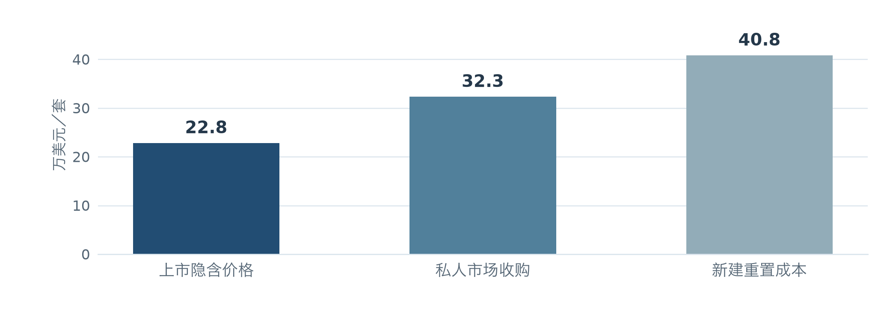
图 3 阳光带公寓每套价格的三个参照。代表值沿用 2026 年 10 月行业估值样本。
口径 | 样本金额（万美元／套） | 怎样使用
上市隐含 | MAA 约 18.6  CPT 约 27.0 | 根据当时的上市定价和净债务等倒算在营物业价值。
私人市场收购 | MAA 约 28.1  CPT 约 36.6 | 来自公司物业收购样本，提供实际成交参照。
新建重置 | CPT 约 40.3–41.2 | 来自在建和拟建项目成本，反映新增开发的资金门槛。
以 CPT 为例，样本估计的在营物业企业价值约为 153.7 亿美元，对应 56,995 套，折合每套约 27 万美元。一般可先由股票市值加净债务等求得企业价值，再剔除在建项目和其他非在营资产的价值。若组合中包含合资物业，价值、NOI 和套数需采用一致的持股口径。
同批样本中，CPT 和 MAA 的上市隐含物业资本化率分别约为 6.8% 和 7.0%，列示的私人市场收购资本化率约为 5.0%–5.5%。这组差距提示潜在折价。若较贵的收购样本集中在更新或增长更快的物业，部分价差可以由资产质量解释。复核时应采用同城同档成交，并统一在营物业 NOI 的口径。
重置成本主要用于判断供给。新项目在可实现租金下若赚不到足够回报，开发商就会延迟开工。现有物业仍按其实际现金流、未来维护投入及市场回报要求定价。

六 折价怎样转成每股价值
上市和私人市场的资本化率随利率及风险偏好变化。历史对比中，上市隐含资本化率曾多次高于私人市场参照。折价既可能通过上市估值回升收窄，也可能因私人市场成交价下调收窄。判断股东回报，需要分清价差由哪一端变化。
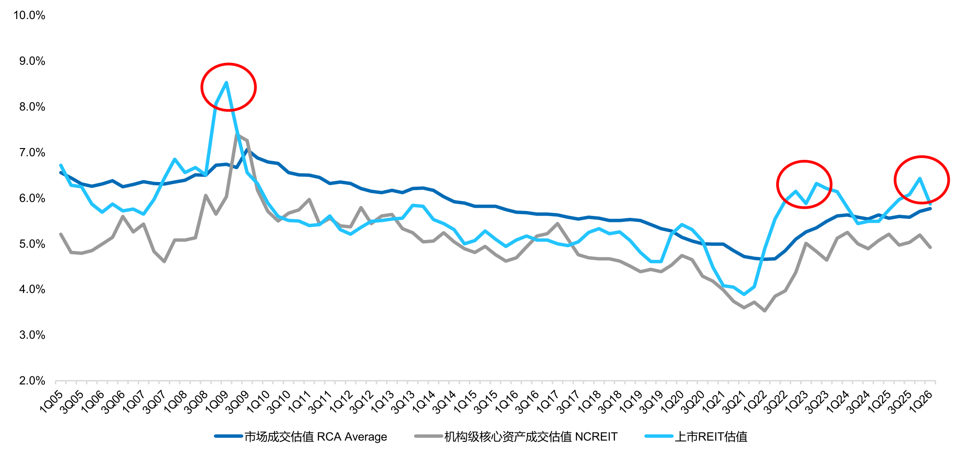
图 4 上市与私人市场公寓资本化率。数据截至 2026 年第一季度，来源包括 MSCI Real Capital Analytics、NCREIF 与 Green Street Advisors。

资产出售与股票回购
CPT 的 2026 年资本配置案例同时包含物业处置和股票回购，处置样本资本化率约为 4.9%。当公司能按合理价格出售物业，并以低于每股净资产价值的价格回购，资产出售才有机会为留存股东增加每股价值。一个简化例子中，公司净资产值为 100，共有 10 股，每股净资产值为 10。公司把价值 10 的资产按 10 出售，再用所得按每股 8 回购 1.25 股。交易后净资产值为 90，剩余 8.75 股，每股净资产值约为 10.29。
这项操作是否改善股东回报，还要扣除交易成本，计入被出售物业损失的租金，并检查债务负担。若回购后每股净资产上升而每股可分配现金流下降，投资者要判断减少的当期现金回报能否由未来价值弥补。反过来，当上市估值高于物业净资产时，发行股票收购物业也须检验交易后的每股结果。

七 持有回报如何拆解
股东回报主要来自持有期间收到的股息、每股可分配现金流增长和市场估值变化。同店 NOI 增长与再投资贡献是现金流增长的两个来源。把两者换算到每股后，还要计入利息、维护开支以及股数变化。
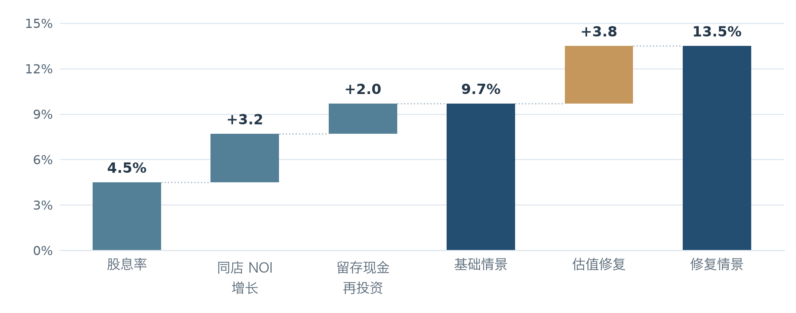
图 5 三至五年年化回报情景。数值为 2026 年 10 月研究假设，各项增量以百分点计。
图中的基础情景约为 9.7%，由 4.5% 股息率、3.2 个百分点同店 NOI 增长贡献和 2.0 个百分点再投资贡献组成。要成立，股息需要持续有现金覆盖，同店增长要在扣除利息及维护开支后反映到股东现金流，留存资金也要产生可归属股东的新增现金。

再投资需要按股东现金回报计量
如果每 1 元股权自由现金流留存约三分之一，并能以 6% 的新增股权现金回报率再投资，完全投产后的年现金流增量约为 0.02 元。项目开发收益率若按物业 NOI 除以总成本计算，还需要扣除融资影响，并考虑建设和招租时间。翻新收益若已包含在同店增长中，应从再投资贡献中扣除重叠部分。
估值修复情景另计 3.8 个百分点，合计约 13.5%。这部分依赖未来买家愿意为现金流付更高价格。若就业走弱使 NOI 下滑，或长期利率和风险溢价上升，估值贡献可以转负。测算时先看估值维持原位的回报，再判断这一回报能否补偿相对国债承担的风险。

八 用经营和价格检验投资判断
这项机会最终取决于两条证据能否在持有期内相遇。一条是公司确实从供给减少中获得了更多每股现金流。另一条是买入价格留出了等待和误判的余地。表中的信号可以用来区分经营修复、短期反弹和逻辑走弱。
环节 | 可以确认的变化 | 需要重新审视的情形
供给消化 | 交付减少，核心市场净吸纳超过交付，待租库存下降。 | 净吸纳持续低于净交付，待租库存继续累积。
定价回升 | 新签有效租金改善，免租减少，入住率保持稳定。 | 入住率靠优惠维持，或续租转弱。
现金兑现 | 同店 NOI 上升，每股可分配现金流随之改善。 | 物业费用和再融资成本吸收租金增长，或分红覆盖下滑。
估值余量 | 上市折价在可比交易调整后仍存在，基础回报可接受。 | 私人市场成交同步下调，或股价已反映高租金增长及低资本化率。

区分经营修复和价格兑现
若新签租金改善而股价变化有限，应重新估算真实的每股现金流和剩余折价。若股价先上涨，租金与 NOI 仍待验证，未来回报应从新的买入价格重算。当新增现金流已经反映在价格里，继续持有需要依靠下一阶段的可验证增长。

利率下降时分别核对出租和估值
若长端利率下降且就业稳定，资产定价可能改善，同时部分租户可能转去买房。开发融资若随之放松，也会提高后期开工的可能性，影响交付仍有时滞。若利率因经济衰退下降，先检查就业、净吸纳和租金是否承压，再评估较低折现率能带来多少估值支撑。

研究口径
行业供需、物业交易和回报情景以 2026 年 10 月可得资料为基准。历史数据和交易价格用于说明机制。开工转化、未来租金和估值变化均随情景而变。图表数据来源随图列示，数字示例均按所列假设计算。

